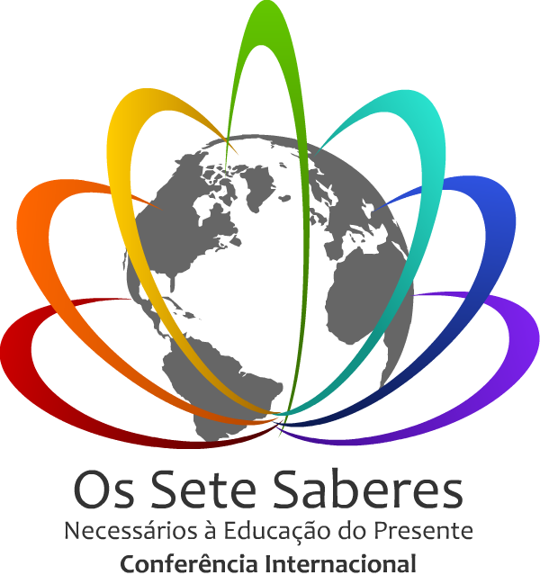
Conferência Internacional sobre os Sete Saberes para a educação do presente

Fortaleza/ Ceará - 21 a 24 de setembro de 2010

PROGRAMAÇÃO

Dia 21 | Atividade | Coordenação e Conferencistas
8: 00 h | Recepção aos participantes | Secretaria do Congresso
9: 00 - 9:45 h | Ato de Abertura e boas vindas. | Dr. Vicent Defourny/UNESCO (Presidente da Conferência)  Governador do Estado do Ceará  Reitor da UECE  Reitor da UCB  Demais autoridades acadêmicas e institucionais presentes
9: 45 – 10 h | Intervalo para café
10: 00– 11: 30 h | Conferência de de Abertura:  Os sete saberes necessários a uma educação do PRESENTE: importância e finalidade da proposta. | Conferencista: Edgar Morin  Apresentação: Maria Cândida Moraes (UCB)
11: 30 – 12: 30 h | Trajetória histórica do Pensamento Complexo no âmbito da UNESCO e importância dos Sete Saberes. | Conferencista: Gustavo López Ospina (Projeto ART/UNESCO)  Apresentação: Vincent Defourny (UNESCO)
12: 30 – 14: 00 h | Intervalo para almoço
14: 00 - 15: 00 h | Ecologia dos Saberes e Implicações epistemológicas e educacionais | Conferencistas:  Maria Cândida Moraes (UCB)  Denise Najmanovich (UBA/Arg).  Apresentação: Lucia Helena Grangeiro (UECE)
15: 00 – 15: 30h | Intervalo para café
15: 30 – 16:30 h | Circulo de diálogos:  Propostas educacionais inovadoras e criativas: dificuldades e facilidades para sua implementação. | Coordenação: Saturnino de la Torre (UB/Espanha)  Participantes:  Secretária de Educação do Estado do Ceará (M. Izolda C. A. Coelho)  Prof. de escola pública,  Professor representante  Proj. Com. Domínio Digital
16:30 – 17:30h | Experiências Educacionais Transdisciplinares – Educação Básica | Coordenação  Estaleiros do Saber (GRECOM)  ESCOLA VILA (Fortaleza/CE),  LEDOC/UNB (Laís Mourão Sá)
16:30 – 17:30h | Experiências Educacionais Transdisciplinares – Projetos sócio-educativos | Coordenação: Graça Gadelha (IA)  Cassia Regina (INEC/BNB  Prof. Francisco Horácio da Silva Frota – Coord do Programa de Pós-Graduação em Políticas Públicas e Sociedade/ UECE
16:30 – 17:30h | Experiências Educacionais Transdisciplinares – Educação Superior | Coordenação: Socorro Osterne (UECE)  Ruben Reynaga Valdez (Reitor Multiuniversidad Mundo Real/México)  Teresa Salinas (IPCEM/Perú)  Nelson Vallejo-Gómez (Adido Cultural Embaixada da França/Argentina)
16:30 – 17:30 | Exposição de pôsteres
Dia 22 | Atividade | Coordenação e componentes
8: 30 – 9: 00 h | Cenário Transdisciplinar
9: 00 – 10: 00 h | As cegueiras do conhecimento: rompendo as gaiolas epistemológicas | Conferencista:  Ubiratan D´Ambrósio (UNICAMP)  Apresentação: Simone Ramounoulou (WHH)
10: 00 – 10:30 h | Intervalo para café
10: 30 – 11:30 h | Círculo de diálogo - Saber I  As cegueiras do conhecimento | Coordenação: Adriano Vieira (UCB)  Participantes:  Eleonora Badilha-Saxe (UCR)  Antonio Carlos Gomes da Costa (Instituto Modus Faciendi)
10: 30 – 11:30 h | Círculo de diálogo - SABER II  Os princípios do conhecimento pertinente | Coordenação: Marta Irving (UFRJ)  Participantes:  Laís Mourão Sá (UNB)  José Julio M. Torres (UFC/UNIFOR)
11:30 – 12:30h | Circulos de Diálogo Sobre Saberes I e II
12.30 – 14.00 | Intervalo para almoço
14: 00 – 15:00 h | Círculo de diálogo - Saber III  Ensinar a condição humana | Coordenação: Kátia Brandão (UFRN)  Participantes:  Juan Miguel González (Bolivia)  Leila Chalub Martins (CDS/UNB)
14: 00 – 15:00 h | Círculo de diálogo - Saber IV  Ensinar a identidade terrena | Coordenação: Regina Fittipaldi (UNIPAZ)  Participantes:  Marta Cárdenas (Perú)  Flor Cabrera (UB/Espanha)
15:0 – 16:00h | Circulos de Diálogo Sobre Saberes III e IV
16: 00 – 16: 30 h | Intervalo para café
16: 30 – 17: 30 h | Os sete saberes necessários à educação para uma política de civilização planetária. | Conferencista: Emilio Roger-Ciurana (Univ. Valadolid)  Apresentação: Izabel Petráglia (UNINOVE)
16: 30 – 17: 30 h | A douta ignorância...humanidades para o futuro. | Conferencista: Nelson Vallejo-Gómez (Adido Cultural Embaixada da França/Argentina)  Apresentação: Gustavo Lopez Ospina  (Projeto ART/UNESCO)
17: 30 – 18: 30 h. | Minicursos sobre Sete Saberes  Coord. Minicursos: Leila Chalub Martins (Laboratório da Complexidade CDS/UNB)
Dia 23 | Atividades | Coordenação e Conferencistas
8:30 – 9:00h | Cenário transdisciplinar
9: 00 – 10: 00h | Experiências de vida e formação docente: religando os saberes | Conferencistas:  Gaston Pineau (Univ. de Tours –França-)  Pascal Galvani (Univ. de Tours –França)  Apresentação: Maria Antonia Pujol (GIAD/UB)
10:00 – 10:30 h | Intervalo para café
10: 30h – 12: 30 h | Círculo de diálogo – Saber V  Enfrentar as incertezas | Coordenação: Célio da Cunha (UNB)  Participantes:  Maria Conceição de Almeida (UFRN)  Paolo Fontani (Unesco/Br)
10: 30h – 12: 30 h | Círculo de diálogo – Saber VI  Ensinar a compreensão | Coordenação: Ecleide Furlanetto (UNICID).  Participantes:  Carlos Rodrigues Brandão (UNICAMP)  Roberto Crema (UNIPAZ)
11:30 – 12:30h | Circulos de Diálogo Sobre Saberes V e VI
12: 30 – 14: 00h | Intervalo para almoço
14: 00 – 15: 00 h | Círculo de diálogo - Saber VII  A ética do gênero humano | Coordenação: Juan Miguel Batalloso (ECOTRANSD)  Participantes:  Lia Diskin (APA)  Vera Catalão (UNB)
15:00 – 16:00h | Circulos de Diálogo Sobre Saber VII
16.00 – 16.30 | Intervalo para café
16: 30 – 18: 30 h | Minicursos sobre Sete Saberes  Coord. Minicursos: Leila Chalub Martins (Laboratório da Complexidade CDS/UNB)
Dia 24 | Atividades | Coordenação e conferencistas
8: 30 – 9: 30 h | Educação e Complexidade | Apresentação: Afonso Galvão (UCB)  Conferencistas:  Izabel Petráglia (UNINOVE)  Edgard de Assis Carvalho (PUC/SP)
9: 30 – 11: 30 h | Sessão plenária  Os sete saberes necessários para a educação do presente:  Conclusões e recomendações dos círculos de diálogo. | Preside: Celina Ellery Pró-Reitora de Extensão da UECE  Intervenientes: Rosamaria Arnt (ECOTRANSD)  Ruth Cavalcante (CDH)  Coordenadores e Relatores dos círculos.
11: 30 – 12:30 h | Por uma nova epistemologia pedagógica | Conferencista: Raúl Domingo Motta (Cátedra Edgar Morin/UNESCO)  Apresentação: Maria Conceição de Almeida (GRECOM/UFRN))
12: 30 – 13: 30 h | Ato de encerramento e apresentação musical | Presidido pelo Reitor da UECE e contando com a presença do representante da UNESCO/BR e demais autoridades acadêmicas e institucionais presentes.

